# 1 预售证资料操作指引

## 业务描述

预售证资料为国土资源及房屋管理局签发的对于房屋的可售证明，在系统中记录电子版可售证明并可对后续售后业务进行管控（确权书登记、办证代理公司）。

## 操作指引

### 1.2.1预售证新增

路径：【富力二开】-【营销管理】-【售后管理】-【预售证资料】

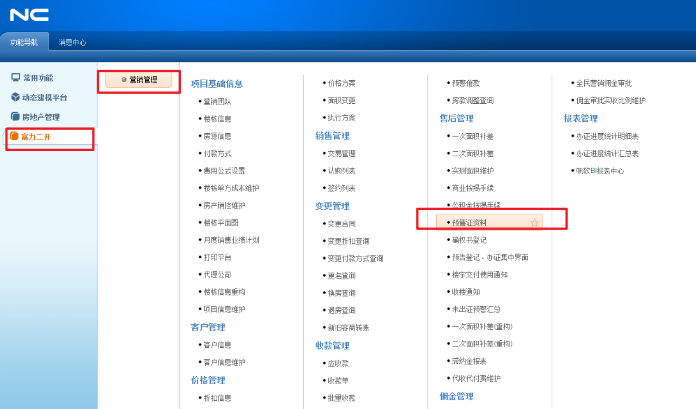

操作：a.选择组织及项目或选择组织、项目及楼栋一>点击搜索

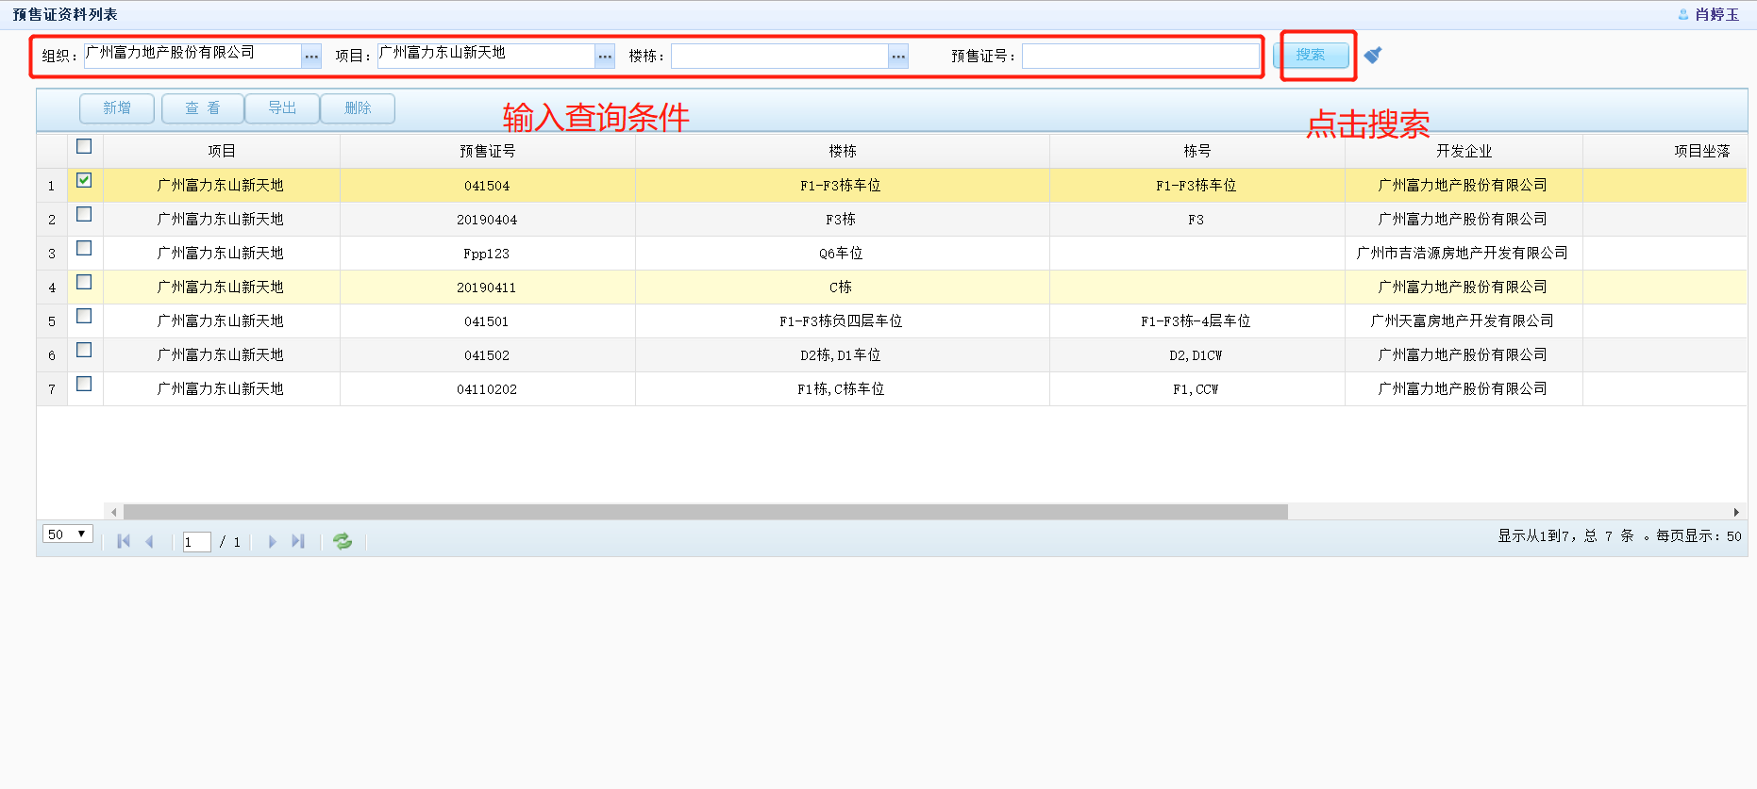

操作：b.点击新增一>在办理卡片办理输入预售证资料，关联楼栋一>点击保存

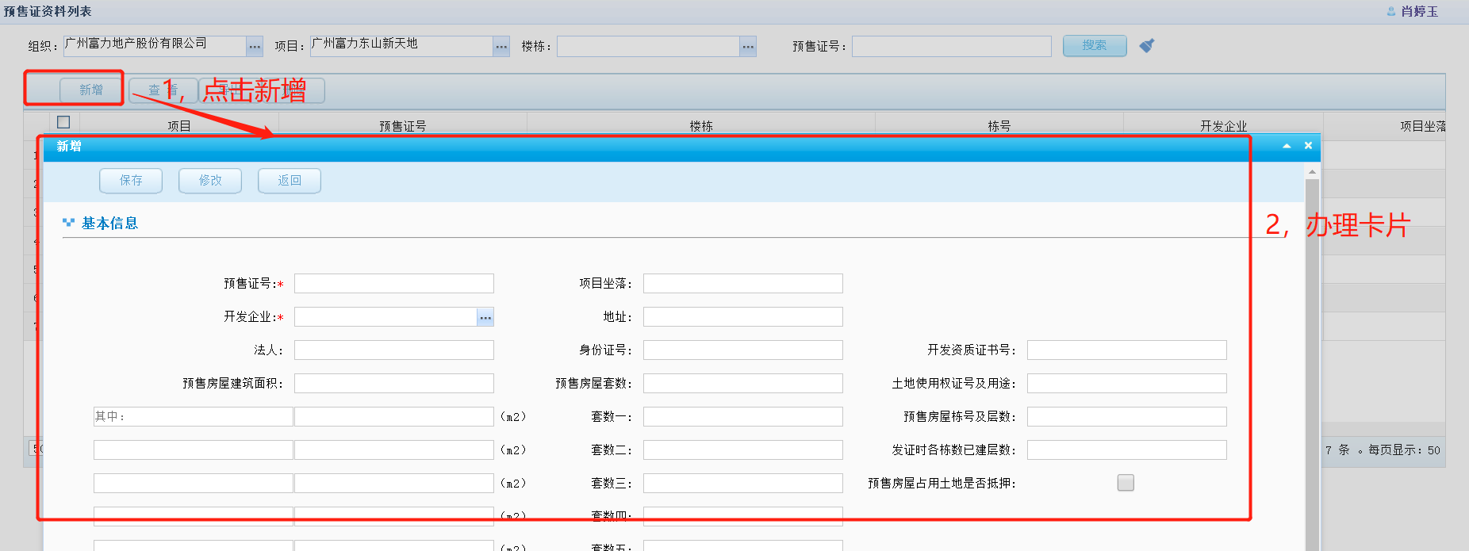

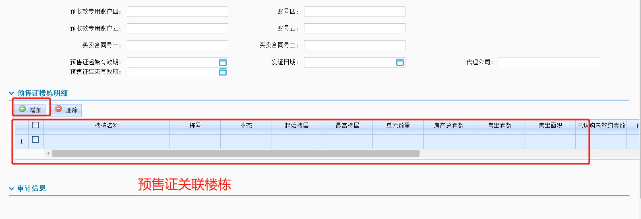

**注意事项：**

1. **关联楼栋信息，一根据选择的组织和项目进行参照楼栋，选择楼栋名称后自动带出表格后面所有字段信息。**
2. **一个预售证可以关联多个楼栋，但是预售证必须要关联至少一个楼栋，如果未关联楼栋信息，则会报相应的错误，如下图所示：**

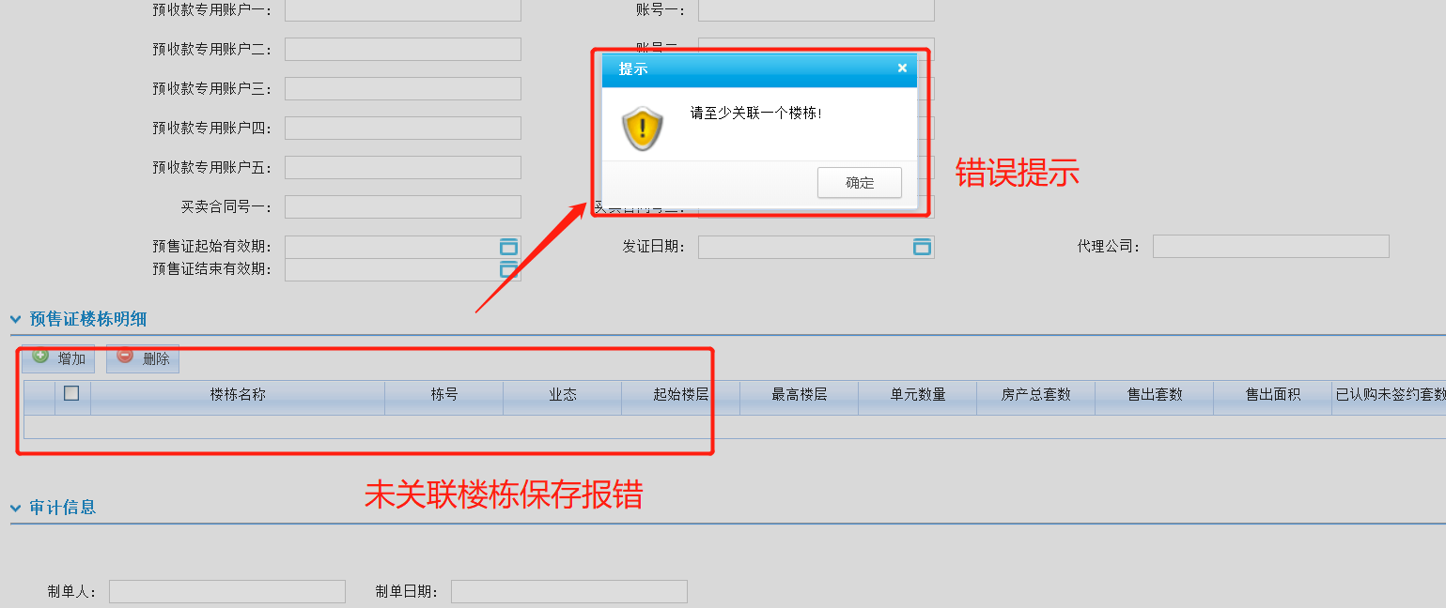

1. **如果新增的楼栋，已经被其它预售证关联，则会提示已选的楼栋以被关联，保存时会报相应的错误，如下图所示：**

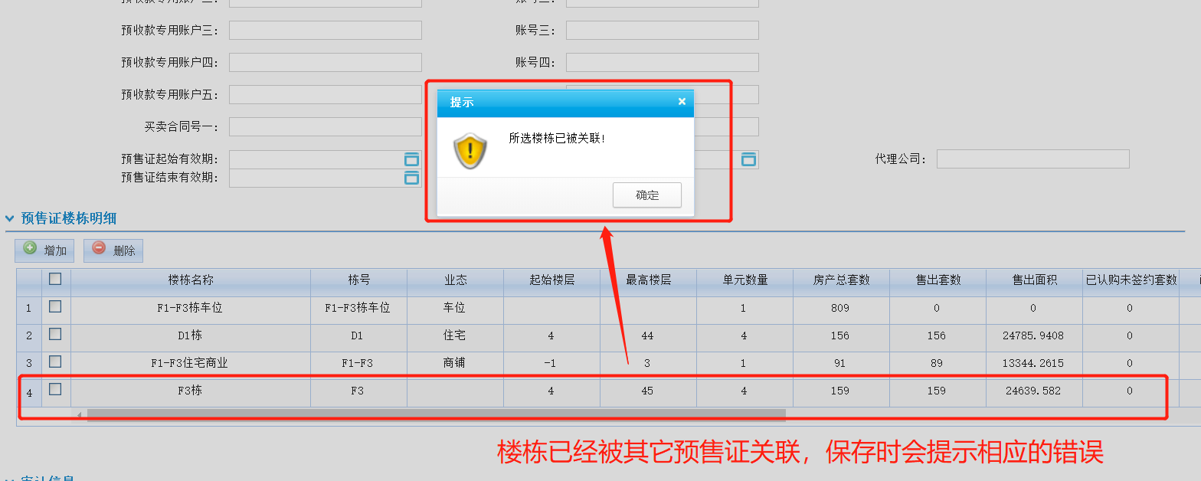

### 1.2.2预售证查看与修改

路径：【富力二开】-【营销管理】-【售后管理】-【预售证资料】

操作：a.选择组织及项目或选择组织、项目及楼栋一>点击搜索



操作：b.选择预售证一>点击查看一>在卡片中查看数据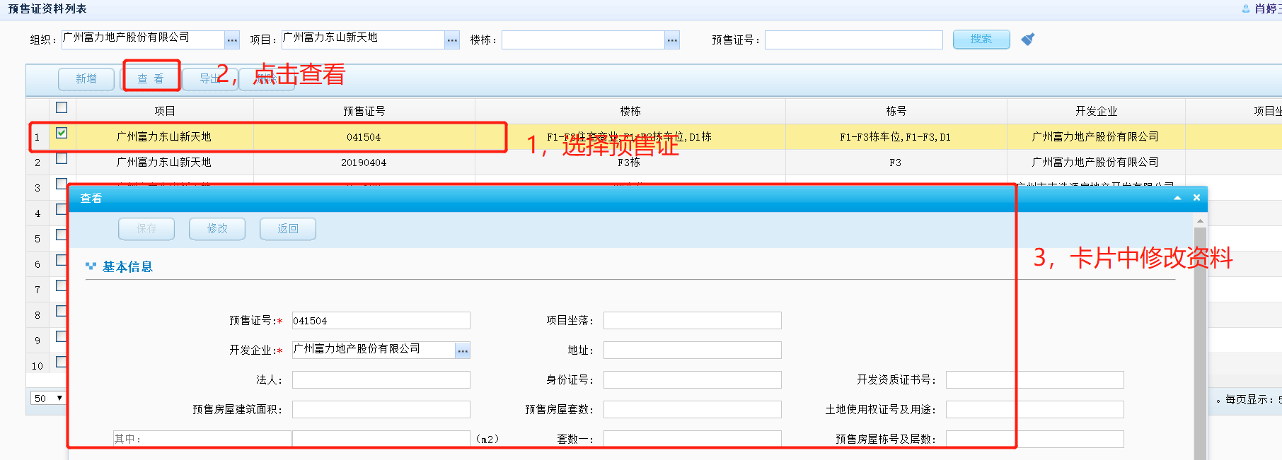

操作：c. 击卡片中的修改按钮一>修改卡片预售证资料。

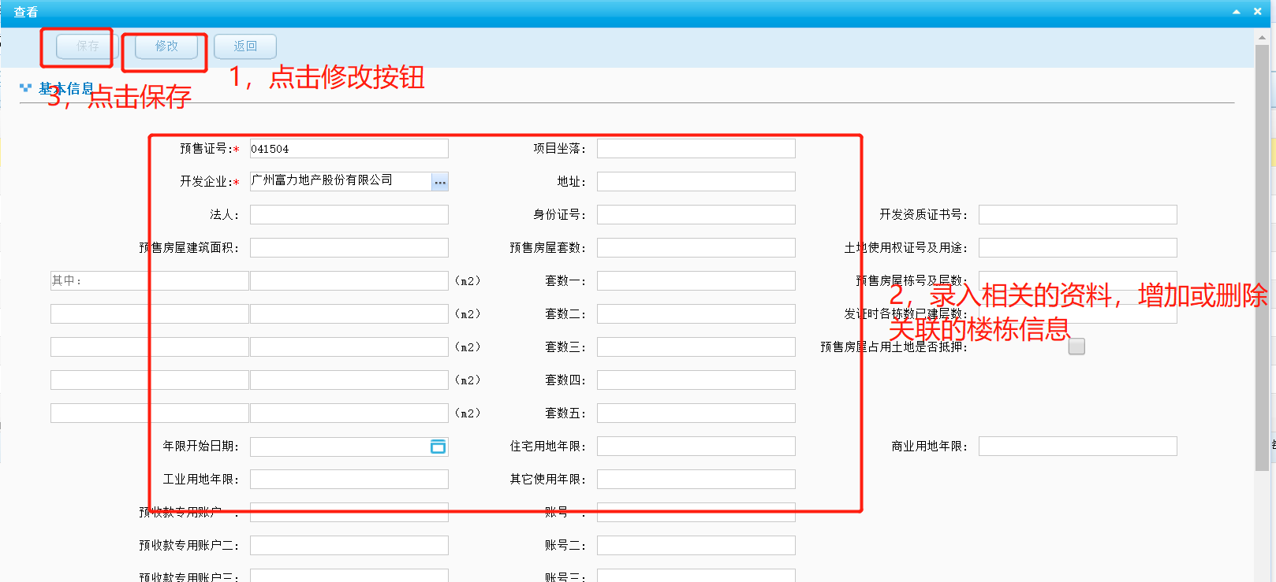

**注意事项：**

**1.一个预售证可以关联多个楼栋，但是预售证必须要关联至少一个楼栋，如果未关联楼栋信息，则会报相应的错误，如下图所示：**



**2．如果新增的楼栋，已经被其它预售证关联，则会提示已选的楼栋以被关联，保存时会报相应的错误，如下图所示：**



### 1.2.3导出预售证资料

路径：【富力二开】-【营销管理】-【售后管理】-【预售证资料】

操作：a.选择组织及项目或选择组织、项目及楼栋一>点击搜索



操作：b.选择相应的预售证一>点击导出

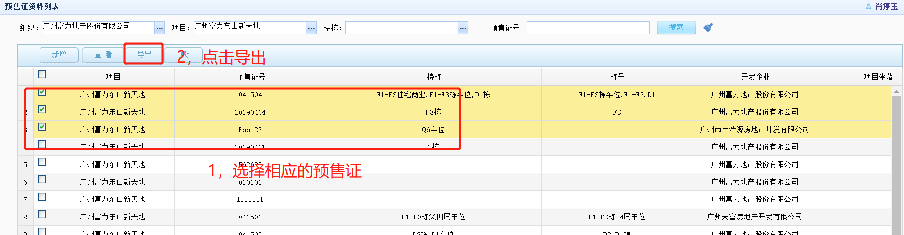

### 1.2.4删除预售证资料

路径：【富力二开】-【营销管理】-【售后管理】-【预售证资料】

操作：a.选择组织及项目或选择组织、项目及楼栋一>点击搜索



操作：b.选择相应的预售证一>点击删除

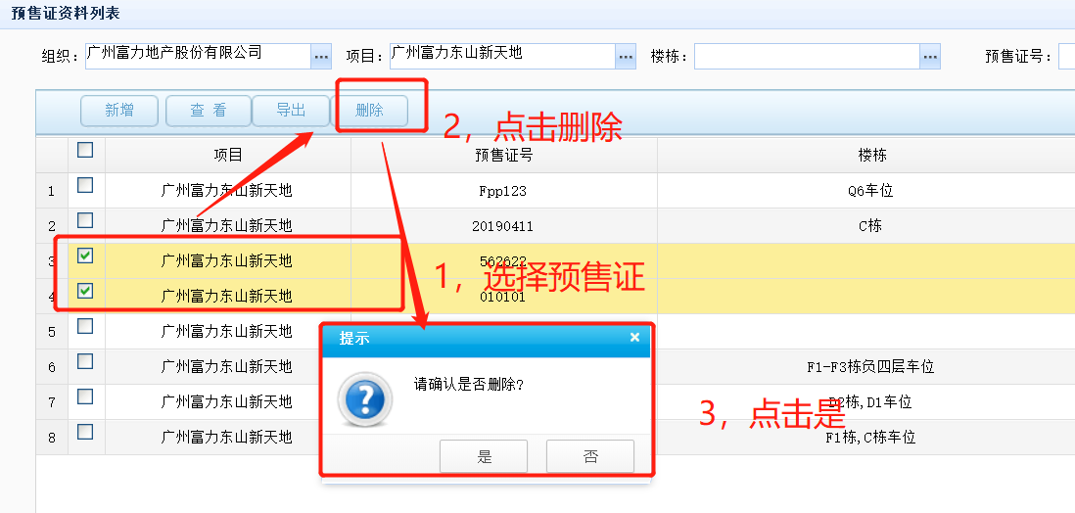

**注意事项：**

**1，删除了预售证后，预售证关联的楼栋会被释放，可以被其它预售证关联。**